超星移动图书馆客户端使用说明



下载方式：

1、手机扫描二维码，下载学习通客户端。
2、手机应用市场直接搜索“学习通”，进行客户端下载。



- 打开学习通，在“我的”页面，点击“新用户注册”，已注册用户直接选择“登录”。

·注册流程如下图：

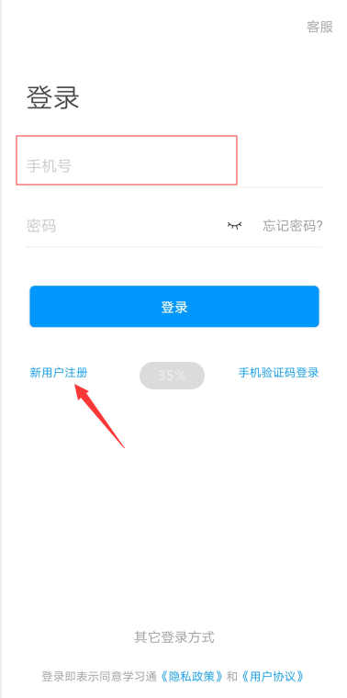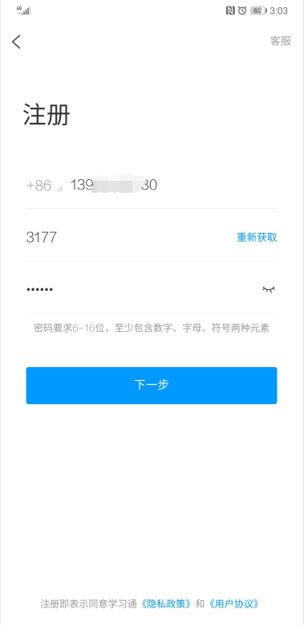

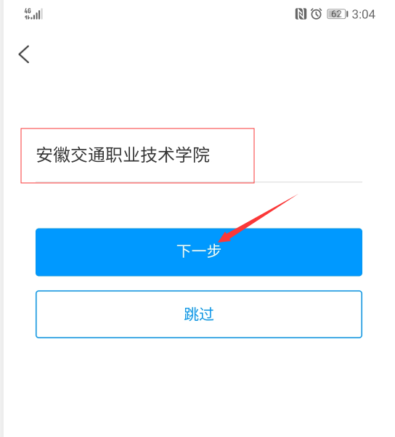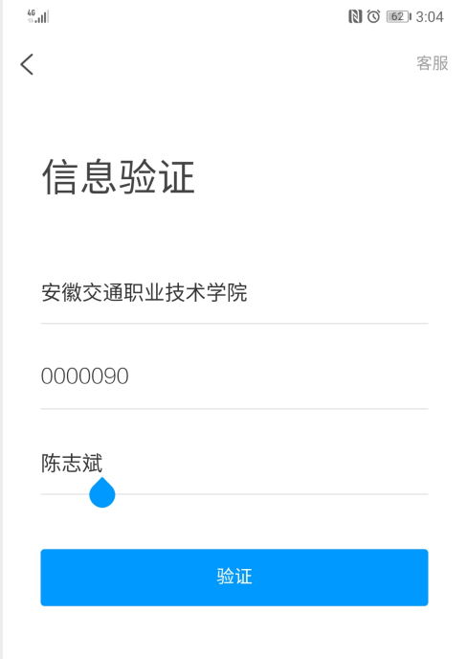

- 登录成功后，进入首页“安徽交通职业技术学院”

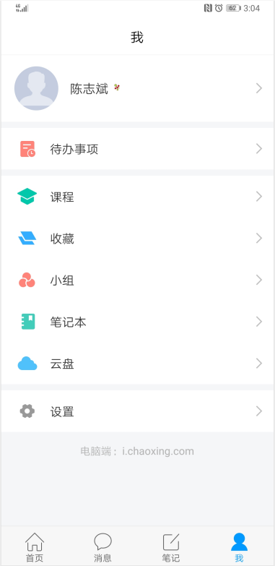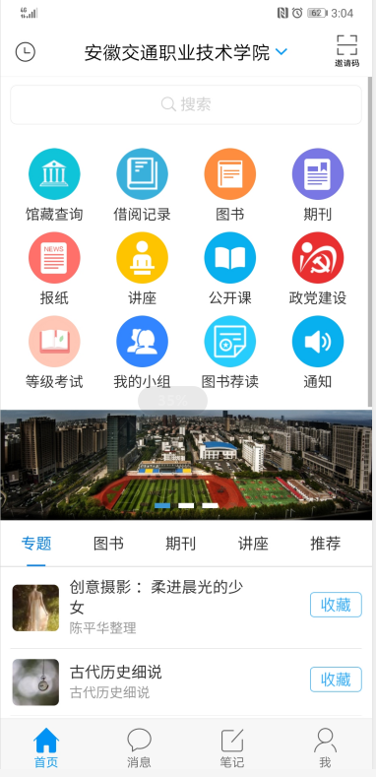

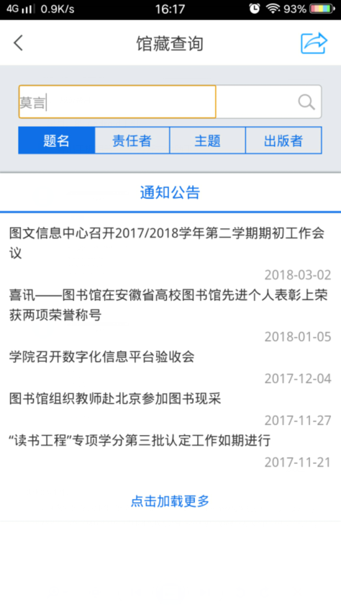
1、馆藏查询
第一步：点击“馆藏查询”，打开馆藏查询页面。
第二步：输入想要查询的图书，点击搜索。

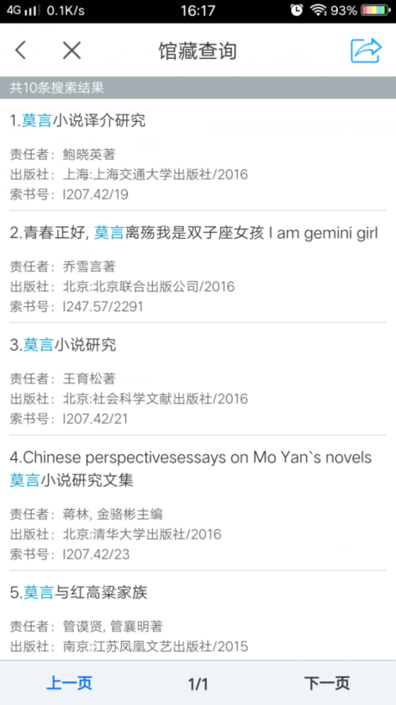

第三步：在检索结果页面选择要查询的图书

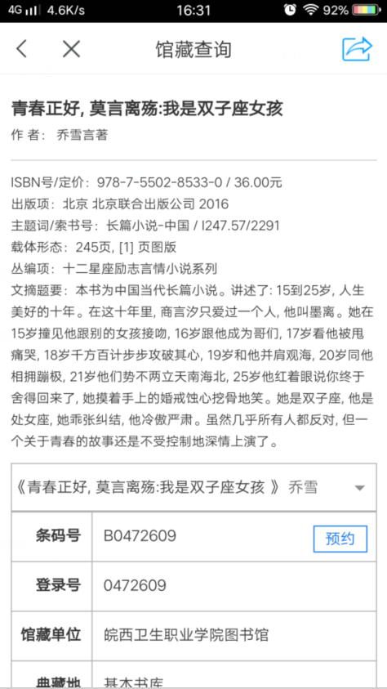

第四步：查看馆藏信息,下拉可了解小说
的类型、在馆状态等信息。

第五步：图书预约，直接点击“预约”。

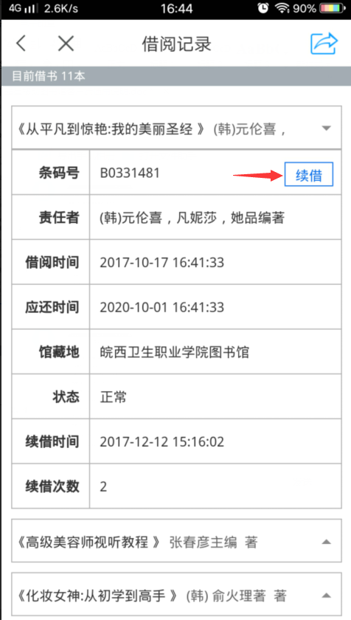
- 借阅记录。选择想要续借的图书，
点击续借按钮，即可成功进行续借。

图书。此处图书是以专题形式体现。已进行详细的分类，可根据自己的喜好点开查看。喜欢的图书，直接点击“收藏”。

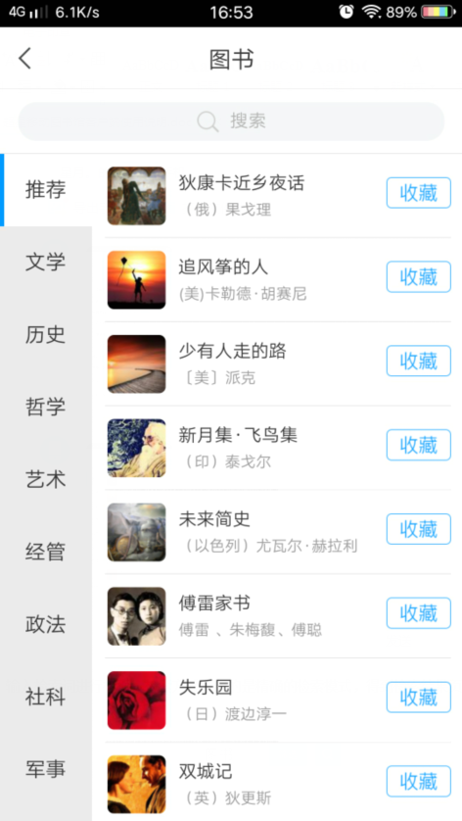

收藏后的图书，下次可直接在“我的”--“收藏”里找到，继续浏览。

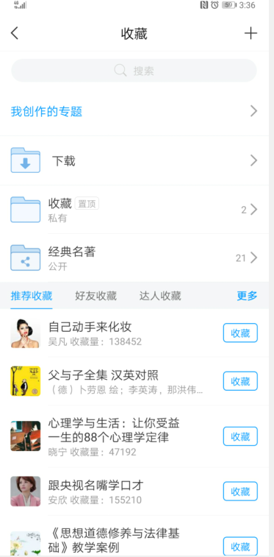


评论：可以对感兴趣的图书进行评论，添加心得

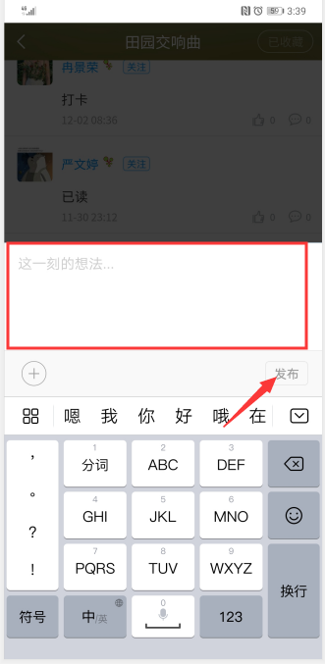

分享：可以将正在读的图书分享给好友。

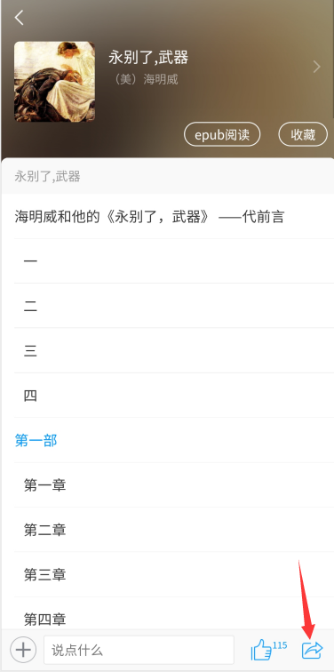
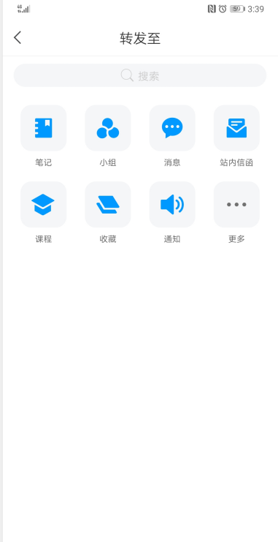

- 期刊/报纸,与图书的浏览方式相同。

